|  |  |  |
| --- | --- | --- |
| **# Ref** | | CU022 |
| **Caso de Uso** | | Crear, eliminar, modificar y visualizar el proyecto |
| **Autor** | | Jorge Peralta  Revisado por: Carlos Acuña |
| **Fecha** | | 14/03/2017 |
| **Versión** | | 1 |
| **Actor/es** | | Administrador |
| **Tipo** | | Principal, |
| **Descripción** | | El autor podrá crear, eliminar, modificar y visualizar el proyecto para cerar una fase |
| **Referencias Cruzadas** | **C.U** | Include: CU001, CU031 |
| **R.F** | US033. US015 |
| **Precondición** | | El actor debe haberse logeado al sistema |
| **Flujo Normal** | |  |
| **ACCION ACTOR/ES**  **1.Crear**  **1.1 El actor dará en la opción de proyecto**  **1.3 El actor dará en la opción crear**  **1.5 El actor ingresara los datos requeridos y dará en guardar**  **2. Eliminar**  **2.1 El actor dará en la opción de proyectos**  **2.3 El actor dará en la opción de Eliminar**   * 1. **El actor da la opción aceptar**   **3.Modificar**  **3.1 El actor dará en la opción de proyecto**  **3.3 El actor dará en la opción modificar**  **3.5 El actor modificara los datos requeridos y dará en guardar**  **4.Visualizar**  **4.1 El actor dará en la opción proyecto**  **4.3 El actor dará clic en visualizar**     * 1. **El actor dará clic en cerrar** | | **RESPUESTA DEL SISTEMA.**  **1.2 El sistema mostrara los proyectos actualmente creados con la opción de**  **-**Crear  **1.4 El sistema mostrara una ventana con los datos a ingresar para la creación de un proyecto**  **2.2 El sistema mostrara una ventana con los proyectos ya creados y en cada uno de ellos estará la opción:**  -Eliminar  **2.4 El sistema mostrara una advertencia:** -¿Desea eliminar el trimestre?  -Aceptar  -Cancelar  **3.2 El sistema mostrara una ventana con los proyectos ya creadas y en cada uno de ellos estará la opción:**   * modificar   **3.4 El sistema mostrara una ventana con los datos para la modificación de un proyecto**  **4.2 El sistema muestra la página con los respectivos proyectos y adicionalmente la opción**  -Visualizar  **4.4 El sistema mostrara la ventana con los datos de el proyecto** |
| **Postcondición** | | **Escena crear:** Accede al 1.2 con el proyecto ya creado  **Escena eliminar:** Accede al 2.2 con el proyecto ya eliminado  **Escena modificar:** Accede al 3.2 con el proyecto ya modificado  **Escena visualizar:** Accede al 4.2 |
| Caminos Alternos 1.5 El actor podrá cancelar la creación del proyecto  2.4 El actor podrá cancelar la eliminación del proyecto  3.5 El actor podrá cancelar la modificación del proyecto | | |
| Excepciones   * 1. el proyecto ya está asignado a una fase | | |
| **Frecuencia esperada** | | 3 por día |
| **Comentarios** | | los campos con * son obligatorios |

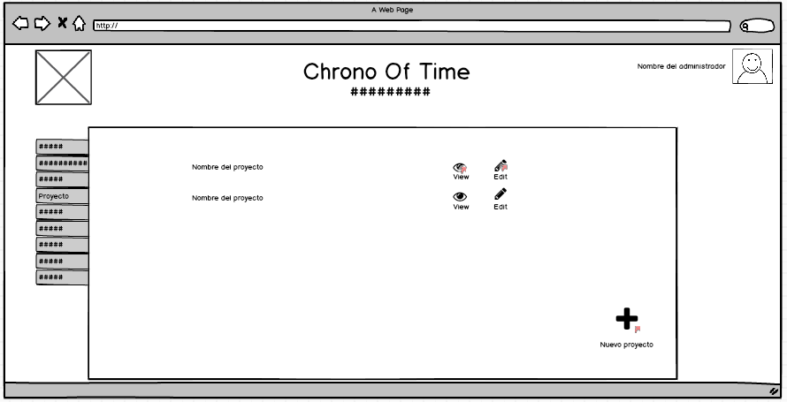

Crear:

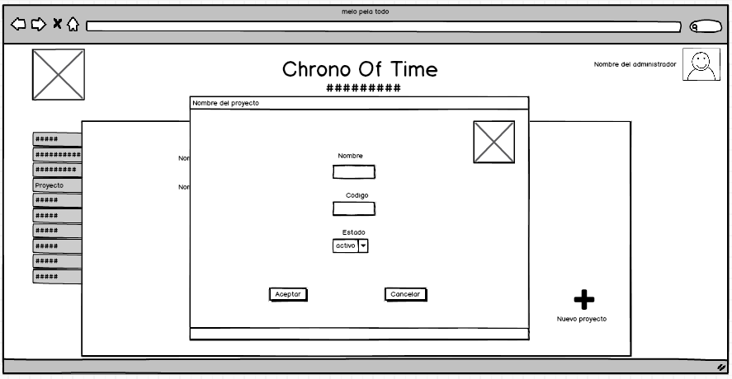

Visualizar:

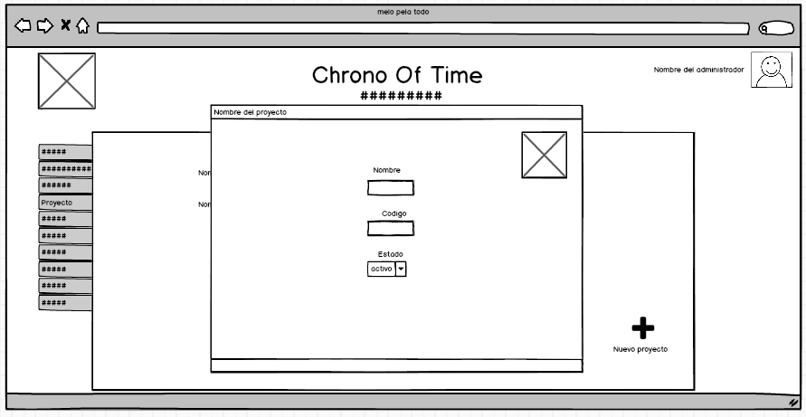

Modificar:

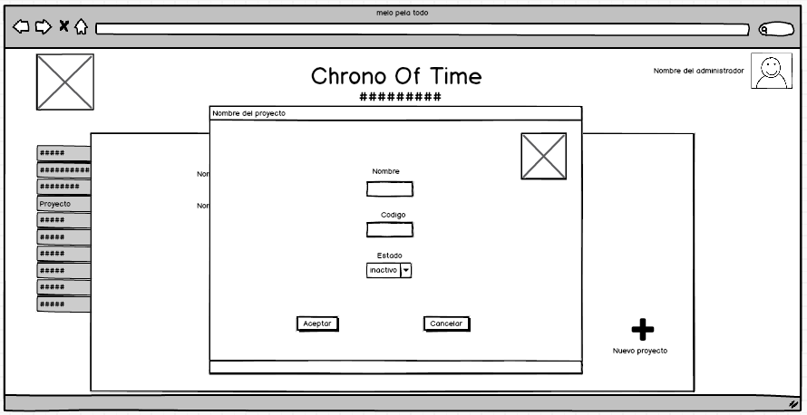

Eliminar:

